Дія у сфері нерухомості
(нерухомість, будівництво, ріелтори)

Цей документ розроблено для ознайомлення компаній з нерухомості, будівництва та ріелторів із можливостями перевірки та отримання копій цифрових документів у Дії, які використовують громадяни. Документ містить всю необхідну інформацію для початку роботи з цифровими документами в Дії, у тому числі інструкції щодо підключення та використання, та наочні приклади таких документів.

Питання-відповіді

Які цифрові документи є в Дії:
- паспорт громадянина України (ID-картка)
- паспорт громадянина України для виїзду за кордон (біометричний та не біометричний). У паспортах відображається актуальне місце проживання.
- картка платника податків (РНОКПП),
- свідоцтво про народження дитини (відображається в застосунку батьків),
- довідка ВПО,
- студентський квиток
- посвідчення водія
- свідоцтво на реєстрацію транспортного засобу
- страховий поліс транспортного засобу
- COVID - сертифікат (внутрішній, міжнародний)
- єДокумент (під час воєнного стану)

Який вигляд мають цифрові документи?
Так відображаються цифрові документи в застосунку Дія:
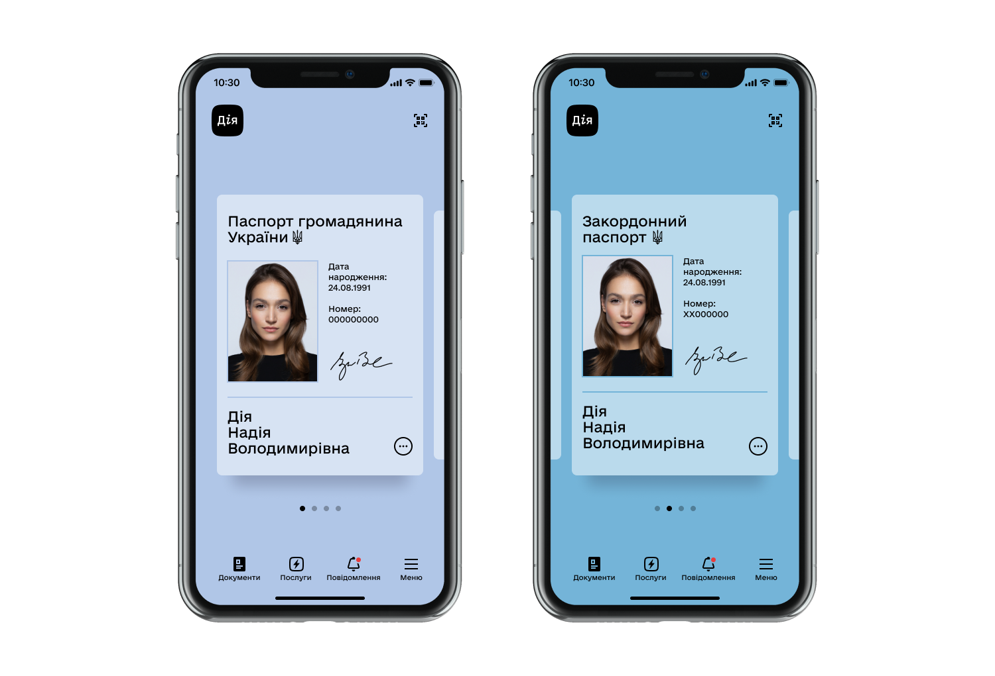

Чи мають документи у застосунку Дія юридичну силу?

Так! Юридична сила цифрових документів визначена наступними нормативно-правовими актами:
е-паспорти та РНОКПП | Зміни до Закону України «Про Єдиний державний демографічний реєстр та документи, що підтверджують громадянство України, посвідчують особу чи її спеціальний статус» (набрання чинності 23 серпня 2021 р.)*
е-свідоцтво про народження | постанова КМУ № 911 від 23 вересня 2020 року
е-довідка ВПО | постанова КМУ № 509 від 1 жовтня 2014 року
е-студентський (учнівський) квиток | постанова КМУ № 1051 від 18 грудня 2019 року
е-посвідчення водія та е-свідоцтво про реєстрацію ТЗ | постанова КМУ № 956 від 23 жовтня 2019 року
COVID - сертифікат | постанова КМУ від 29 червня 2021 р. № 677
єДокумент | постанова КМУ від 10 вересня 2022 р. № 248
пенсійне посвідчення | постанова Правління Пенсійного Фонду України від 03.11.2017 № 26-1
посвідки на тимчасове та постійне проживання | постанова КМУ від 10 вересня 2022 р. № 1239

*законодавчий акт набув чинності 23 серпня 2021 року і повністю прирівняв е-паспорт та е-паспорт для виїзду за кордон в застосунку Дія до їхніх паперових або пластикових аналогів.
Віддтепер компанія/організація не може відмовити громадянам у прийомі цифрових документів.

В яких випадках компанія з нерухомості/ріелтор використовує цифрові документи:
- при оформленні договору оренди нерухомості, коли громадянину потрібно пред'явити документ, що посвідчує особу та/або надати копію документа.
- при оформленні договору покупки/продажу нерухомості, коли громадянина потрібно ідентифікувати та отримати копію документа.
- якщо потрібно підписати заяву/договір КЕПом особи (сценарій Дія.Підпис)
- для інших процедур, де є необхідність пред'явити документ або зробити копію документа, що посвідчує особу.

Якщо компанія з нерухомості/ріелтор немає власної інформаційної системи?
При відсутності інформаційної системи, компанія з нерухомості/ріелтор може налаштувати Дія.QR у разі, якщо потрібно отримувати копії документів. За цим сценарієм копія документа надходить прямо на електронну пошту компанії. Опис таких можливостей міститься нижче у цьому документі.

1. Отримання копій цифрових документів

1.1. Сценарій Дія.QR

Дія.QR - можливість отримання копії цифрового документа без налаштування електронної взаємодії інформаційних систем (API). Сценарій підійде у разі відсутності інформаційної системи (програмного забезпечення), яку можна підключити.

Для отримання Дія.QR необхідно зареєструватися в якості партнера на Порталі Дія за цим посиланням: https://diia.gov.ua/services/diyaqr
Відео інструкція є за цим посиланням: https://paperless.diia.gov.ua/instruction/diyaqr

Такий QR-код розміщується в місцях пред'явлення документів. Особа, якій потрібно надати копію е-документа, може відсканувати розміщений QR-код та відправити копію е-документа з власного e-mail. Компанія з нерухомості отримує копію е-документа на e-mail у форматі .pdf та .p7s.

Інструкція щодо впровадження сценарію:

Як працює Дія QR:
Компанія створює в особистому кабінеті на порталі Дія QR-код, щоб клієнти могли поділитися своїми документами на порталі Дія в декілька кліків.
Користувач відкриває сканер у Дії, наводить на QR-код, який компанія розмістить у себе, сканує, в Дії з’явиться запит на цей перелік документів. Після формування пакету документів користувач зі свого мобільного пристрою відправляє дані на електронну пошту запитувача.
Для підключення необхідно створити Дія.QR на Порталі Дія: https://diia.gov.ua/services/diyaqr

Як налаштувати?
☝🏻 Авторизуватися на Порталі Дія за допомогою КЕП керівника організації/ФОП.
Якщо ви авторизуєтесь на Порталі вперше - необхідно заповнити дані профілю (ел. пошта, телефон, паспортні дані).
☝🏻 Після успішної авторизації перейти до “Відомості про мене” - “Бізнес” - “Дія. QR”.
☝🏻 Ознайомитись із умовами публічної оферти та підписати заяву про приєднання за допомогою КЕП керівника організації/ФОП.
☝🏻 Створити відділення (місце запиту документів у відвідувачів / користувачів). Важливо: вказувати необхідно назву установи до якої громадяни повинні передати копію документів. Такі назви як: Впровадження Дії, Дія Нерухомість, Дія будуть видалятись.
☝🏻 Створити послугу та визначити перелік документів, копії яких необхідні для отримання послуг. Назва послуги повинна бути зрозуміла для користувачів як мета обробки їх персональних даних. Назва послуги для компанії з нерухомості може бути така: для покупки квартири.
Такі назви як: Впровадження Дії, Дія Нерухомість, Дія будуть видалятись.
Важливо! Перед визначенням переліку документів перевірте наявність законних підстав для отримання та обробки таких персональних даних згідно ЗУ “Про захист персональних даних”.
☝🏻 Отримати QR-код у кабінеті (Налаштування послуги - завантажити SVG/PDF).

Чек-лист по сценарію Дія.QR:
- Наявність кваліфікованого електронного підпису (КЕП) керівника юридичної особи або ФОП.
- Наявність e-mail компанії.
- Зареєструватися на Порталі Дія із використанням КЕП.
- Підписати договір із ДП “ДІЯ”.
- Згенерувати та отримати унікальний QR-код.
- Розмістити QR-код у місцях, де клієнти мають надати копію е-документа.
- Змінити внутрішні інструкції (якщо потрібно).
- Провести навчання для співробітників як працювати з Дією шляхом надання методичних рекомендацій, інструкцій та проведення вебінарів.

1.2. Сценарій Шеринг

Шеринг - сервіс, що дозволяє отримати копії цифрових документів користувача застосунку Дія (фізичної особи) за його згоди одразу в систему компанії з нерухомості/ріелтору (налаштовується шляхом інтеграції по АРІ). У процесі шерингу отримувачу даних надається цифрова копія е-документа у форматі pdf (підписана КЕПом Дії та з накладенням позначки дати, часу та назви отримувача даних), а також метадані у форматі JSON з відповідними полями з документа.

Сценарій Шерингу доступний у двох форматах:

- Офлайн. За сценарієм шерингу офлайн працівник компанії з нерухомості/ріелтор сканує штрих-код е-документа або вводить вручну в інформаційну систему 13-значний код, що зазначений під штрих-кодом. Особа, яка пред'являє документ отримує запит на передачу копії цифрових документів із застосунку Дія та підтверджує передачу цих документів разом з метаданими на сервер компанії з нерухомості.

- Онлайн (AppToApp). За сценарієм AppToApp ви можете дистанційно налаштувати можливість шерингу документів особи на вашому сайті або у застосунку, наприклад при оформленні заяви. При переході за посиланням особа отримує запит на передачу копії цифрових документів та підтверджує таку передачу.

Який вигляд мають копії цифрових документів у pdf-форматі?

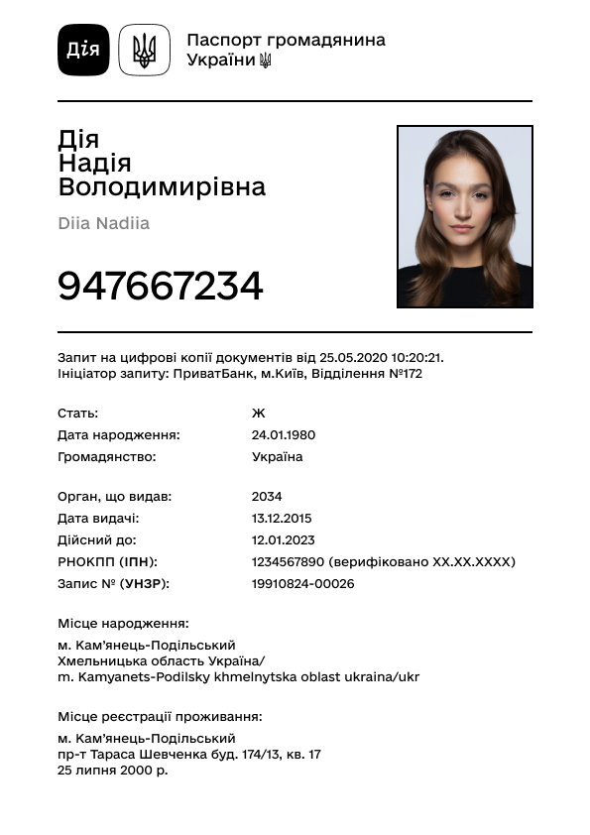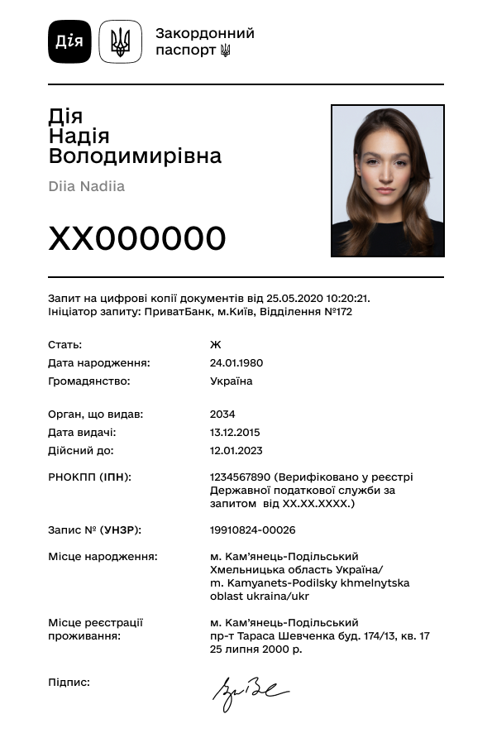
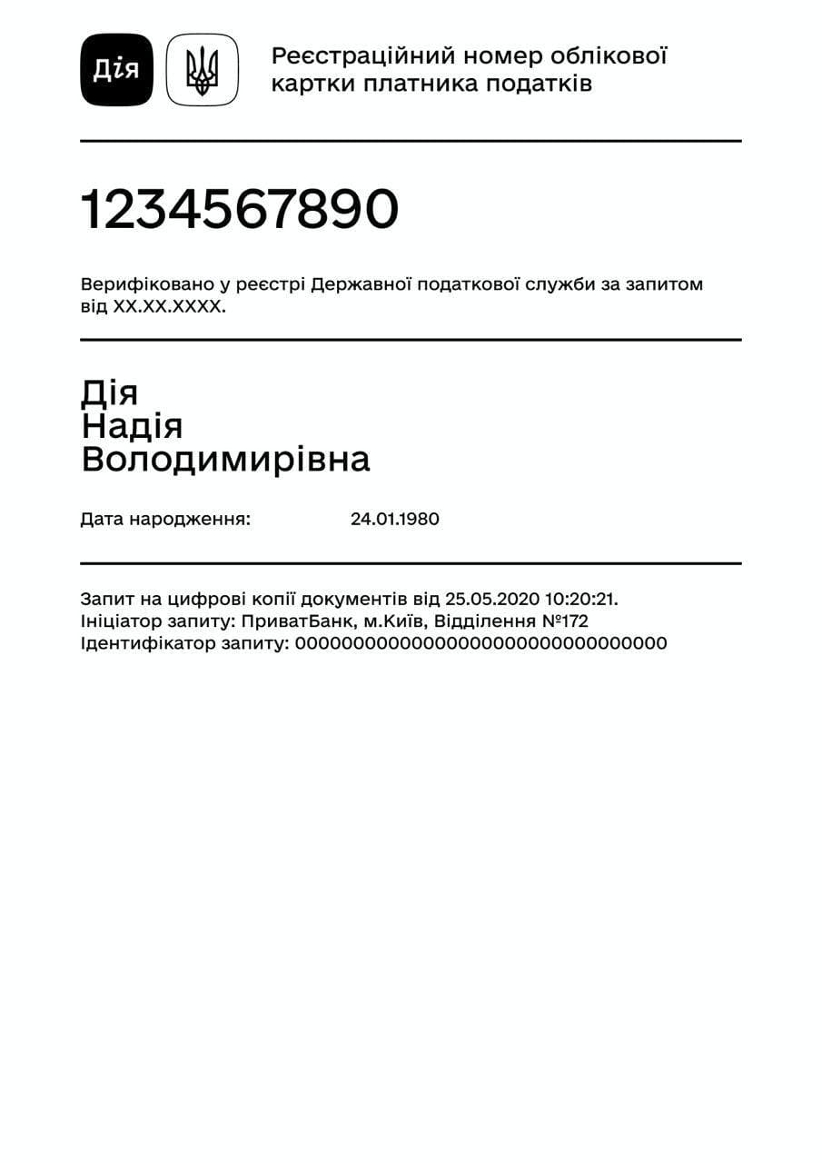
Приклади електронних копій цифрових документів

❗️ Загальна інформація по сценарію Шеринг: https://bit.ly/Diia-FAQ-Sharing

Чек-лист по сценарію Шеринг:
- Наявність інформаційної системи компанії з нерухомості/ріелтора.
У разі відсутності ІС рекомендуємо використовувати сценарій “Дія.QR”.
- Наявність електронної печатки (КЕП) юридичної особи.
- Перевірити можливість інтеграції ІС компанії з нерухомості/ріелтора до Порталу Дія:
- для індивідуальних ІС - звернутися до технічного адміністратора / розробника;
- для готових ІС - перевірити наявність можливості використання Дії та ознайомитись із інструкцією по використанню від технічного адміністратора.
- Підписати Договір із ДП “ДІЯ”.
- Внести зміни у внутрішні інструкції (якщо вони є).
- Провести навчання для працівників компанії з нерухомості/ріелтора як працювати з Дією шляхом надання методичних рекомендацій, інструкцій та проведення вебінарів.
- Медіа співпраця. Обговорити питання медіа комунікації у соцмережах.

Перевірка документів без отримання копії

2.1 Сценарій Дія-Дія

Дія-Дія - перевірка дійсності документа та інформації, яка міститься у документі, за допомогою мобільного застосунку Дія, що встановлено на іншому пристрої.

Як перевірити документ по сценарію “Дія - Дія”?
При валідації Дія-Дія працівник компанії нерухомості/ріелтор за допомогою смартфона/планшету сканує QR-код документа особи, документ якої потрібно перевірити. На екрані працівника відображається інформація з документа (приклади на малюнках).

У застосунку Дія є зчитувач QR-кодів, яким можна зчитати QR-код цифрового документа іншого користувача Дії. Щоб активувати зчитувач, необхідно натиснути на наступну позначку в застосунку:
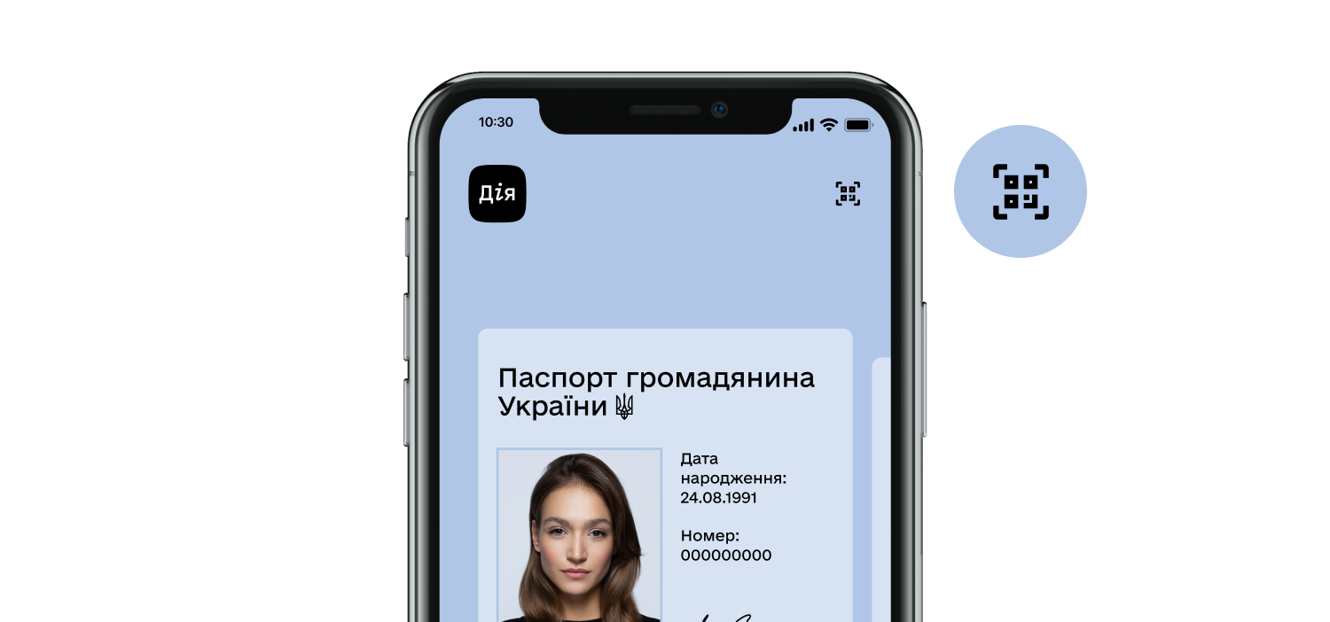

Після сканування QR-коду в разі неуспішної валідації документа в застосунку, де було активовано зчитувач, відобразиться наступна інформація:
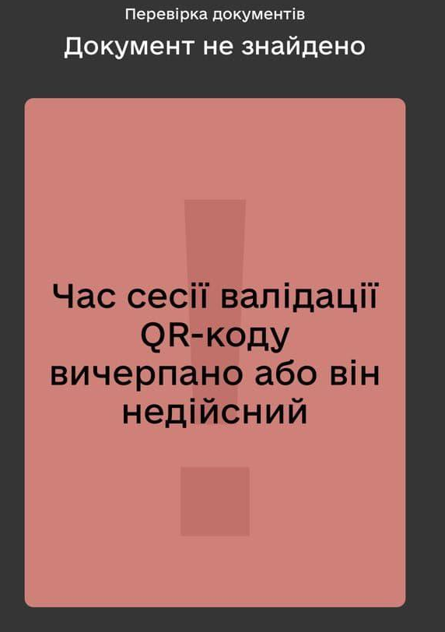
У разі успішної валідації відобразиться наступне:

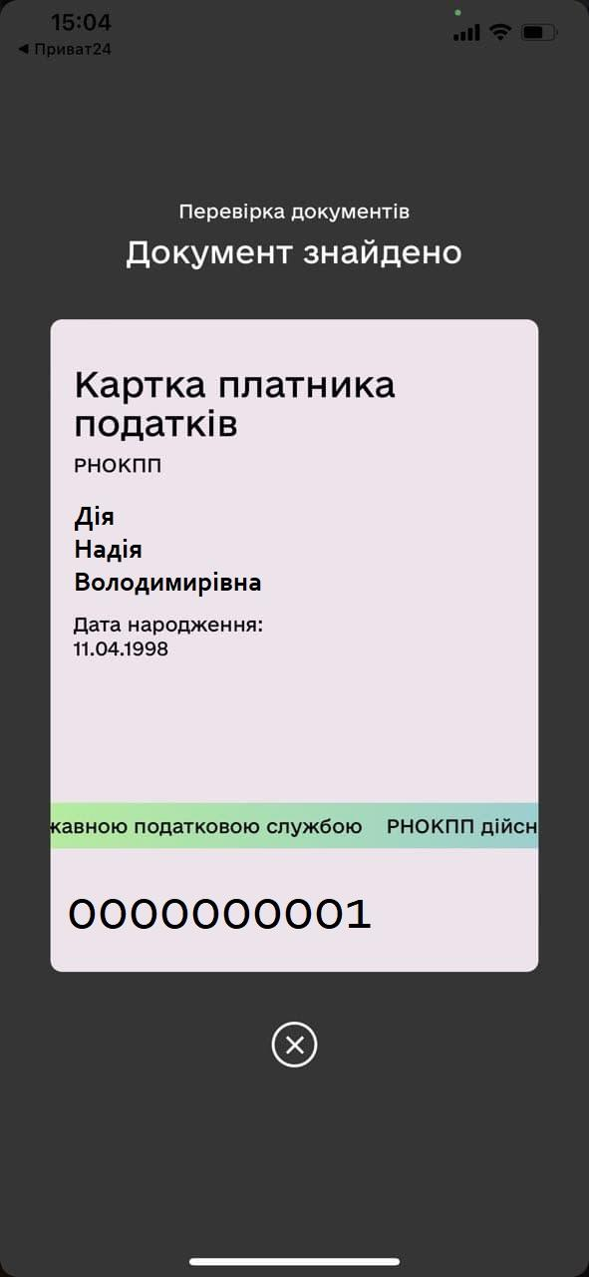

Де знайти QR-код для сканування?
Для валідації особи необхідно згенерувати коди для перевірки:
Щоб згенерувати й відобразити тимчасові коди документа для перевірки достатньо просто натиснути на зображення документа. Ці коди дозволять звірити документ з відомостями у реєстрі.

Який строк дії тимчасових кодів документа?
QR код підтверджує дійсність документа в момент перевірки. Строк дії – 3 хвилини. Цього часу достатньо, щоб зчитати код та перевірити документ.

Чек-лист по сценарію Дія-Дія:
- Смартфон/планшет з підтримкою Інтернет та камерою
- Встановити мобільний застосунок Дія
- Авторизувати працівника компанії у додатку
- Внести зміни у внутрішні інструкції (якщо вони є)
- Провести навчання для співробітників як працювати з Дією шляхом надання методичних рекомендацій, інструкцій та проведення вебінарів

2.2 Сценарій Валідація по АРІ
Доступна можливість налаштування перевірки дійсності цифрових документів через API:

Валідація документа через АРІ – перевірка достовірності документа, що пред’являється шляхом електронної інформаційної взаємодії системкомпанії з нерухомості/ріелтора та Порталу Дія. Після сканування штрих-коду документа отримаєте відповідь про його валідність одразу у вашу інформаційну систему. Сценарій потребує додаткових налаштувань.

Як перевірити документ по сценарію “Валідація по АРІ”?
1. Особа, що має пред'явити документ має згенерувати тимчасові коди для того документа, який ви бажаєте перевірити.

2. Працівник компанії з нерухомості/ріелтор має:
- відсканувати (смартфоном, планшетом або іншим пристроєм, здатним сканувати QR/штрих-коди) QR/штрих-код електронного документа клієнта в застосунку Дія з подальшою передачею коду в інформаційну систему компанії;
або
- ввести вручну в інформаційну систему компанії 13-значний код, що зазначений під штрих-кодом;
- Діплінк, отриманий з QR-коду / 13-значний код надсилається сервером компанії на сервер ДП "Дія" спеціальним запитом згідно з документацією API;
- за умови правильності API-запиту і за умови валідності отриманого коду та відповідного документа, сервер ДП "Дія" поверне JSON
{ "success": true }, який слід інтерпретувати як успішну валідацію. Якщо документ невалідний, то сервер ДП "Дія" поверне JSON
{ "success": false}.

Яке програмне забезпечення потрібне для зчитування кодів?
Як правило, сучасні смартфони, планшети та більшість сканерів здатні зчитувати QR-коди та штрих-коди, передаючи закодоване значення в інформаційну систему, до якої вони підключені.
- У випадку інтеграції по API партнер має розробити відповідне програмне забезпечення (або адаптувати вже існуюче), що надсилатиме зісканований код на сервер ДП "Дія" для отримання результату перевірки (валідації).
- Якщо ж використовується валідація за допомогою вбудованого сканеру застосунку Дія, то в цьому випадку не вимагатиметься створення програмного забезпечення, але така валідація може бути менш зручною в умовах роботи, наприклад, кас супермаркетів чи точок видачі замовлень.

❗️ Загальна інформація по сценарію Валідації: http://bit.ly/Diia-FAQ-Validation

Чек-лист по сценарію Валідація по АРІ:
- Наявність інформаційної системи компанії з нерухомості/ріелтору.
У разі відсутності ІС рекомендуємо використовувати сценарій “Дія.QR”.
- Наявність електронної печатки (КЕП) юридичної особи.
- Перевірити можливість інтеграції ІС компанії з нерухомості/ріелтора до Порталу Дія:
- для індивідуальних ІС - звернутися до технічного адміністратора / розробника;
- для готових ІС - перевірити наявність можливості використання Дії та ознайомитись із інструкцією по використанню від технічного адміністратора.
- Підписати Договір із ДП “ДІЯ”.
- Внести зміни у внутрішні інструкції (якщо вони є).
- Провести навчання для працівників компанії як працювати з Дією шляхом надання методичних рекомендацій, інструкцій та проведення вебінарів.
- Медіа співпраця. Обговорити питання медіа комунікації у соцмережах.

2.3 Сценарій “Службовий акаунт”
(незабаром)

Службовий акаунт - перевірка дійсності документів та інформації, яка міститься у документі, за допомогою мобільного застосунку Дія від імені юридичної особи.

Процес підключення поділяється на 2 етапи:
- Портал Дія - створення службових QR для авторизації.
- Мобільний застосунок Дія - авторизація службових пристроїв.

Етап 1. Портал Дія.
Для підключення юридичної особи до Службового акаунту необхідний 🔐
службовий кваліфікований електронний підпис (КЕП) керівника такої юридичної особи. Це означає, що КЕП має містити код ЄДРПОУ юридичної особи.
- Для початку працівнику необхідно авторизуватись на Порталі Дія із використанням службового КЕПу.
Якщо особа не має профілю на Порталі - необхідно зареєструватись. Дані, необхідні під час реєстрації:
- ел. пошта (із підтвердженням);
- телефон (із підтвердженням);
- паспортні дані;
- адреса реєстрації.
- Перейти на сторінку послуги Службового акаунту за посиланням:
https://my.diia.gov.ua/my/qrsharing/authpage

- Ознайомитись із публічною офертою (Договір електронної інформаційної взаємодії з Порталом Дія в межах проєкту Службовий акаунт) та підписати заяву про приєднання за допомогою КЕП.
- Після успішного підписання заяви створюється кабінет Службового акаунту, де партнер отримує можливість створити Відділення (фізичні місця, де будуть перевірятися цифрові документи) та Службові QR-коди.
Службові QR-коди можуть створюватись як для всього підрозділу (юрособи), так і для певної особи із зазначенням посади та ПІБ.
За необхідності в подальшому партнер може авторизуватись на Порталі та у послузі Службовий акаунт змінювати/видаляти створені Службові QR-коди.
Термін дії створеного QR-коду становить 180 днів.

Етап 2. Мобільний застосунок Дія.
Для авторизації службових пристроїв знадобляться:
📱 мобільний пристрій (смартфон/планшет)
🇺🇦 завантажений на пристрій мобільний застосунок Дія (версія не раніше 3.0.15)
👨‍💻 Службовий QR-код, створений на Порталі
- Беремо мобільний пристрій та скануємо звичайною камерою (або іншим застосунком, здатним роспізнавати QR-коди).
- Переходимо за посиланням / пуш повідомленням до застосунку Дія.
- Створюємо код-пароль і службовий пристрій готовий для сканування QR-кодів цифрових документів з Дії.

3. Дія Підпис

Дія Підпис - можливість підписання документів або авторизація на сайті\у застосунку. Цей сценарій можна налаштувати, якщо у бізнес процесі є необхідність підписувати договір/заяву або у вашому застосунку чи на сайті є можливість авторизації.

Більше інформації можете дізнатися за цими посиланнями:
https://paperless.diia.gov.ua/instruction/diyapidpis-1
https://ca.diia.gov.ua/faq_diia_id

